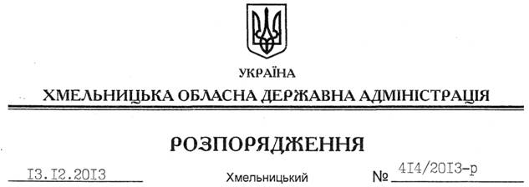

Про внесення змін до розпорядження голови обласної державної адміністрації від 28.07.2011 № 304/2011-р

На підставі статті 6 Закону України “Про місцеві державні адміністрації”, постанови Кабінету Міністрів України від 18.05.2011 року № 526 “Про утворення регіональних рад підприємців в Автономній Республіці Крим, областях, мм. Києві та Севастополі”, враховуючи звернення регіональної ради підприємців Хмельницької області від 02 грудня 2013 року, протоколи засідань регіональної ради підприємців від 30 жовтня 2013 року та ініціативної групи регіональної ради підприємців Хмельницької області від 19 листопада 2013 року № 3:
Внести зміни до розпорядження голови обласної державної адміністрації від 28.07.2011 № 304/2011-р “Про регіональну раду підприємців Хмельницької області”, виклавши додаток до нього у новій редакції (додається).

Голова адміністрації В.Ядуха

